**福特项目**

**组队出行MRD**

|  |  |
| --- | --- |
| **MRD审核人** |  |
| **重要性** | 高 |
| **紧迫性** | 高 |
| **MRD拟制人** | 刘芮 |
| **MRD提交日期** | 2018/08/14 |
| **需求变更控制时间点** |  |

**北京百度网讯科技有限公司**

(版权所有,翻版必究)

**MRD修改记录**

|  |  |  |  |
| --- | --- | --- | --- |
| **MRD更新时间** | **变更内容** | **变更提出部门** | **变更理由** |
| 08/14 | 文档编写 | 刘芮 |  |
| 08/15 | 文档细化，细化底图显示策略 | 刘芮 |  |
| 08/20 | 补充消息提示，去除人数限制，去除上次在线时间显示 | 刘芮 |  |
| 09/03 | 删除通过历史组队记录添加好友 | 刘芮 |  |
|  |  |  |  |

注：MRD提交评审之前的修改也可以记录下来

# 需求背景

推出组队出行功能，满足相同目的地情况下，朋友，亲人等多人（车辆）出行时，可通过该功能创建/加入车队，与同行者实时共享位置信息及目的地信息，从而轻松结伴出行，同时后期与手机地图打通，实现手机端+车机端同步的组队出行方案。

# 需求详述

组队出行功能中，作为队长（组队出行发起者），拥有创建队伍、设置队伍目的地、邀请或移除队友、解散队伍的权利，同行者可输入队长分享的口令加入队伍，然后待队伍组建完成以后，即可按照队长设置的目的地，导航出发，在导航过程中，所有队员都可以互相查看各自的实时位置。

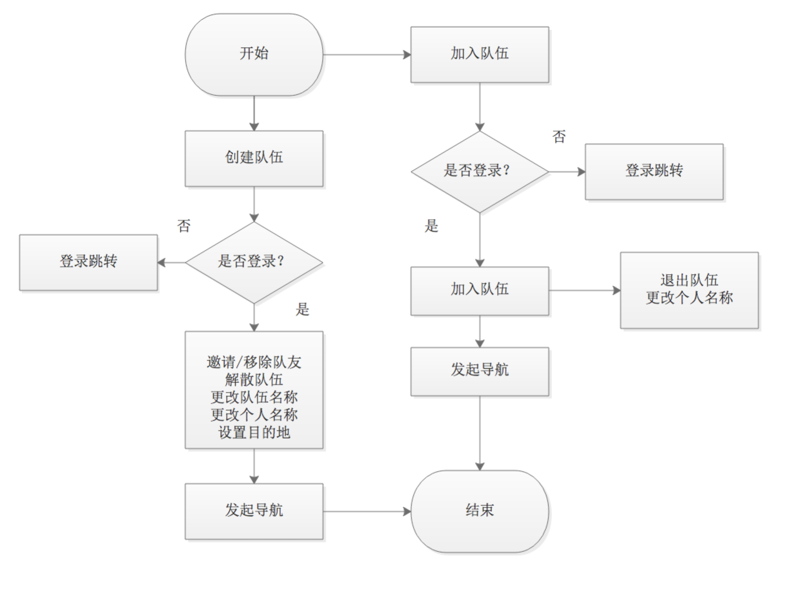

## 创建队伍

2.1.1. 功能入口

在地图首页点击搜索栏右侧下拉按钮弹出下拉菜单，在下拉列表中，离线数据后添加【组队出行】入口。点击后进入【组队出行】界面。

*如用户在未登录状态下点击进入【组队出行】界面，提示文案：”登录百度账号即可使用组队出行功能”。

组队出行界面展示组队出行title，组队出行文案，组队出行服务协议以及【创建队伍】、【加入队伍】按钮。其中组队出行服务协议默认为未选中状态，未选中状态下【创建队伍】、【加入队伍】按钮置灰不可点击，组队出行服务协议选中后【创建队伍】、【加入队伍】按钮激活。《组队出行服务协议》为可点击状态，点击后进入《组队出行服务协议》详细内容页面，该页面可通过左上角【返回】至【组队出行】界面。

*如用户在未登录状态下点击【创建队伍】、【加入队伍】按钮，直接跳转至【账号登陆】界面。

**2.1.2. 创建队伍**

在【组队出行界面】可通过点击【创建队伍】，以组队出行队长身份组建出行队伍。点击【创建队伍】后界面示意图及展示内容如下：

界面展示队伍当前人数

无添加队友的情况下为1人，有队友情况下显示1+队伍人数。

**【组队设置】按钮；**

【队伍设置】按钮位于【创建队伍】卡片右上方，队长可通过【组队设置】进行【修改车队名称】、【修改我的昵称】、【移除队员】、【解散队伍】四项操作。

点击【移除队员】后跳转到队员列表，并通过队员头像右上的移除符号”—“进行移除，点击移除符号后提示文案：确认移除该队员？ 确认 取消

点击【解散队伍】后，提示文案：确认解散当前队伍？ 确认 取消

队员的【组队设置】中选项为【修改我的昵称】，【退出队伍】两项操作。

点击【退出队伍】后提示文案：确认退出当前队伍？ 确认 取消

解散队伍后，提示队伍解散成功，队内队员（除队长）接到通知：xxxxx（车队名）已解散

有队员退出队伍后，其他队员（包括队长）通知；接到通知：xxx（退队成员用户名）已退出队伍

**队员头像**

（无添加队友的情况下显示创建者头像及账号名称，队长头像下有【队长】标识），当有新队员加入车队后，队员头像按照加入先后顺序显示在队长头像之后。队长头像及加入后的队员头像会显示在右侧底图上，在组队出行管理界面时右侧底图比例尺需自适应至显示所有队员（包括队长）以及目的地。（从【组队出行】快捷入口进入组队出行管理界面也需满足）

用户可通过点击左侧队伍中成员头像，在右侧图区中定位到被点击者位置，并在右侧图区头像上及离在线状态。

队员头像在地图首页，巡航模式，导航模式以及算路结果页都展示在底图，用户自身头像（不论身份为队长还是队员）在组队出行管理界面显示，在地图首页，巡航模式以及导航模式下显示车标（不显示个人头像）。但是比例尺无需同屏展示全部队员，居中展示自己头像及位置。

**【邀请好友】入口**

队长点击【邀请好友】后，页面跳转，展示该队伍加入口令，可通过分享6位口令邀请好友加入车队。

如接收到他人邀请，提示文案为：【队长用户名】邀请您加入【车队名】队伍，一同前往【目的地】，（如未设置目的地则为一同出行），是否加入？立即加入 暂不加入

**设置队伍目的地入口**

*只有队长有权限进行【目的地设置】，队员只显示队长设置的目的地，不可进行目的地更改。ƒ

队长设置目的地后，目的地在右侧底图中设置扎点气泡高亮显示，队员可在右侧底图上同步看到目的地信息，同时【目的地设置】栏状态更改为（举例）： 队长可通过目的地右侧【修改】按钮进行目的地修改，还可通过最右侧【到这去】按钮进入到【搜索结果页】，在搜索结果页队长可对途经点进行设置，相应设置结果会在底图上显示，并与队员同步。

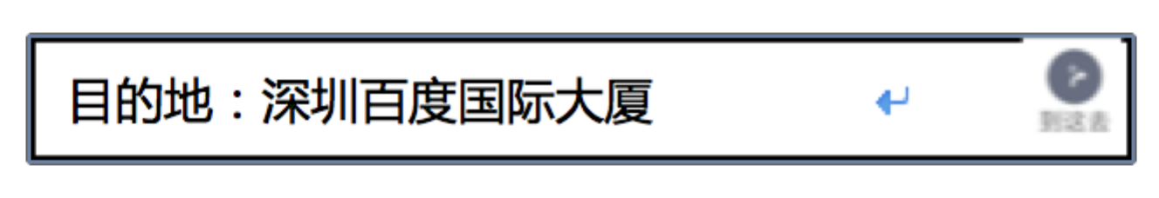

队员只显示目的地信息和【到这去】按钮，无【修改】按钮。队长和队员的【到这去】不同步。



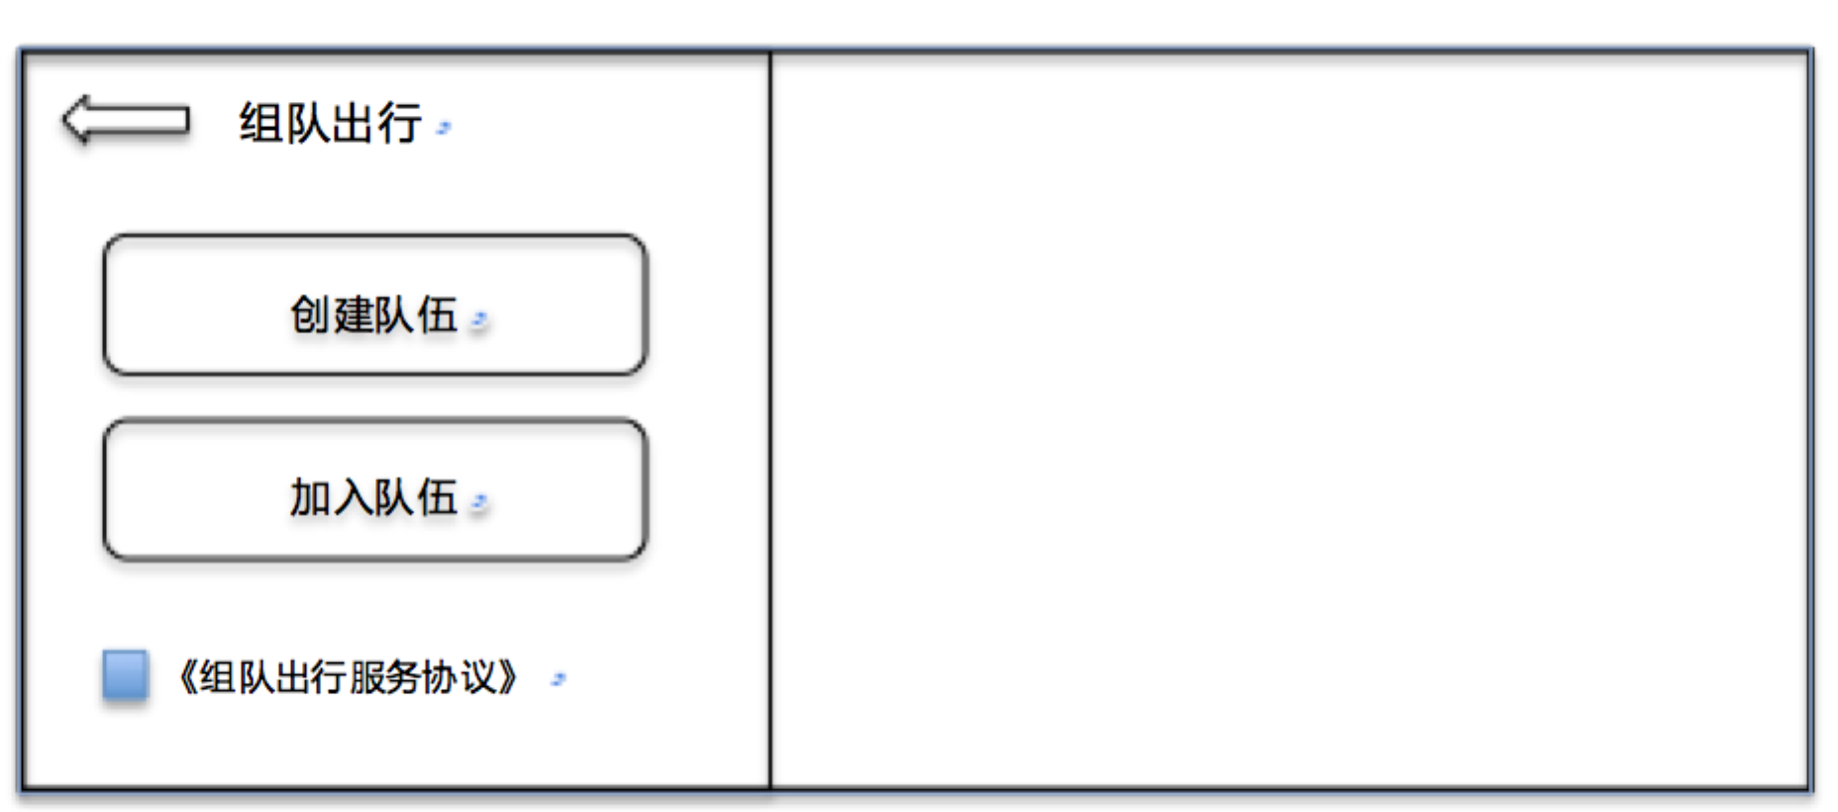

已登录状态

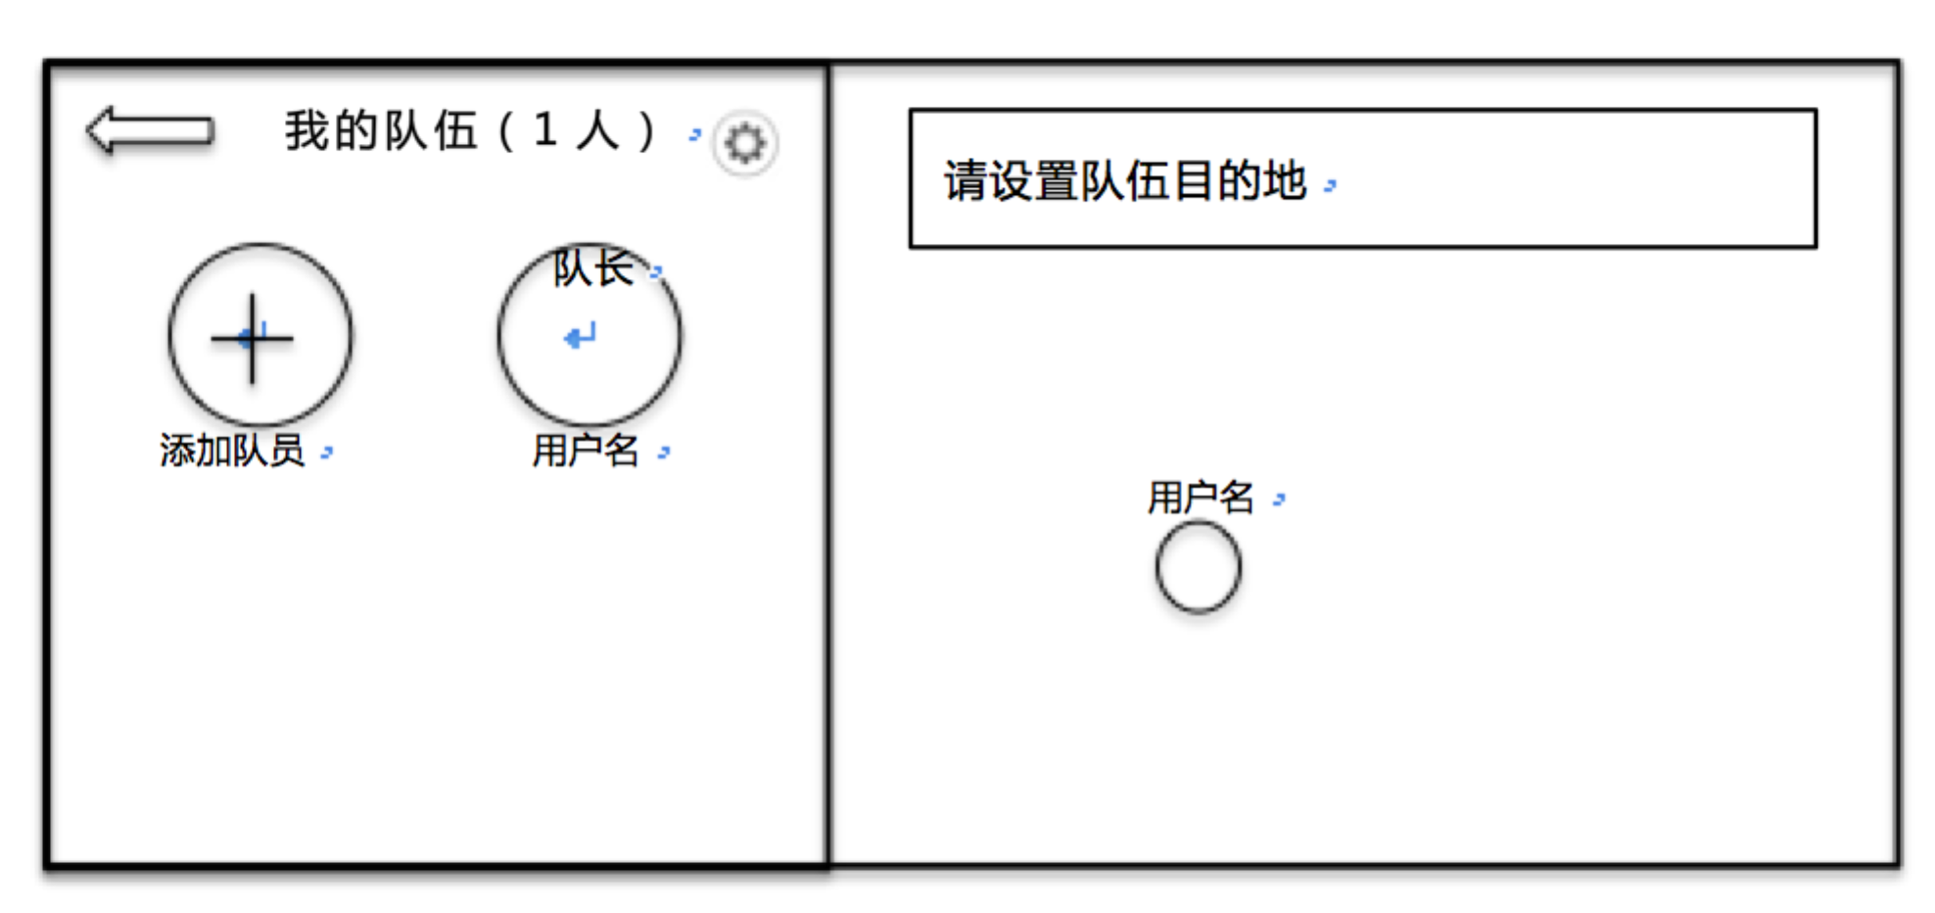

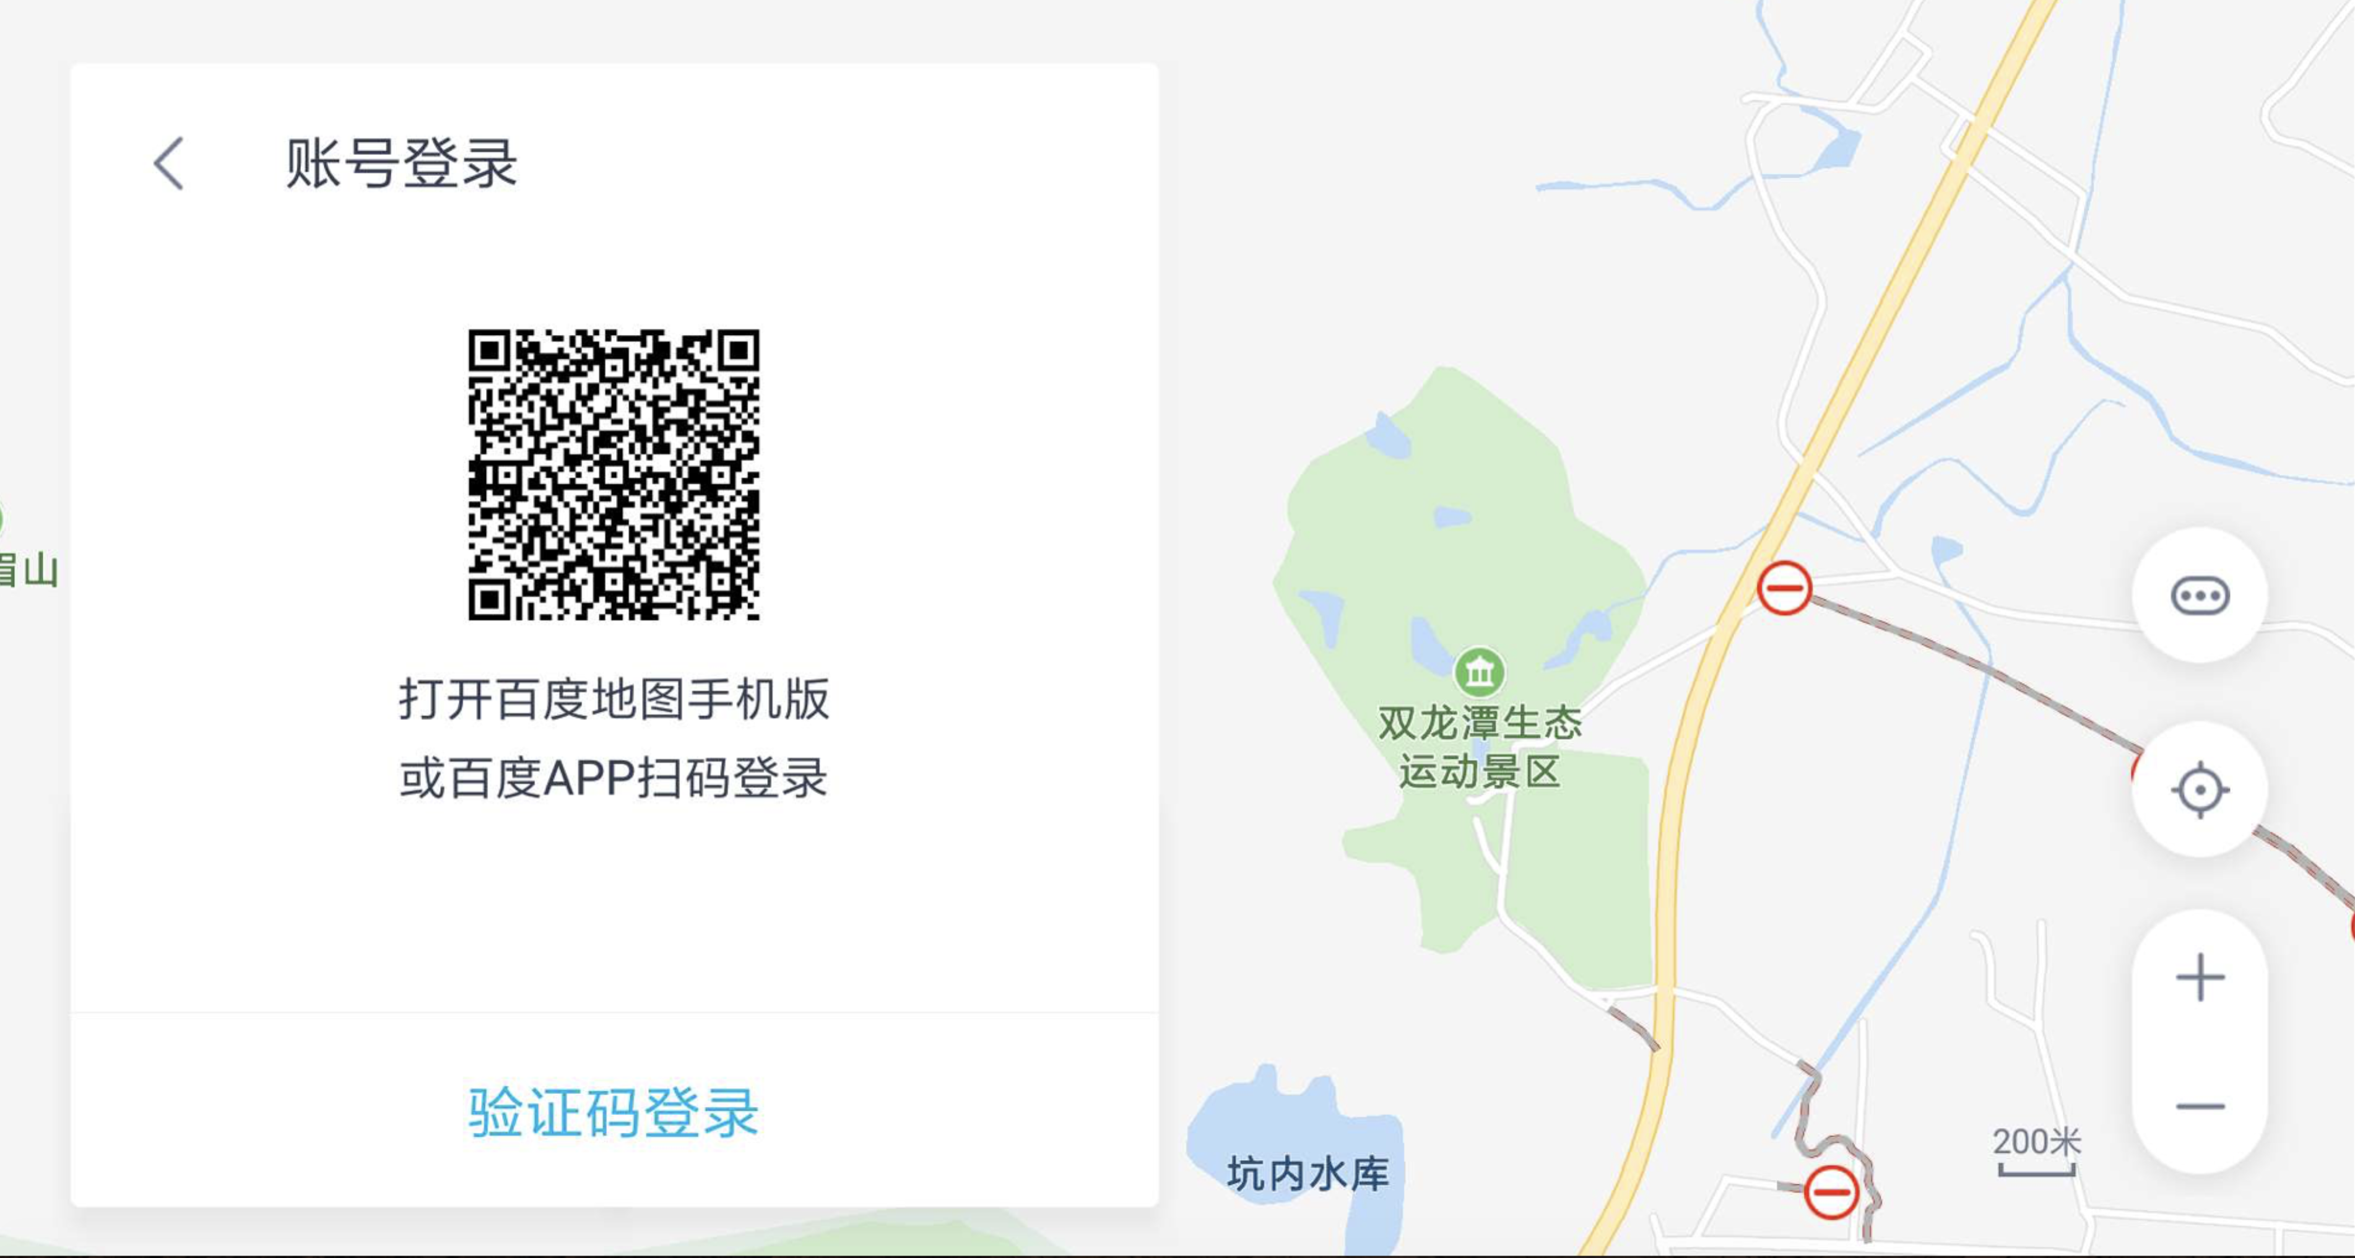

未登录状态

## 加入队伍

用户可在【组队出行】界面通过点击【加入队伍】输入口令加入对应车队。点击加入队伍后页面跳转至口令输入界面，通过点击输入框锁定光标位置并弹出键盘输入口令加入队伍。



已登录状态

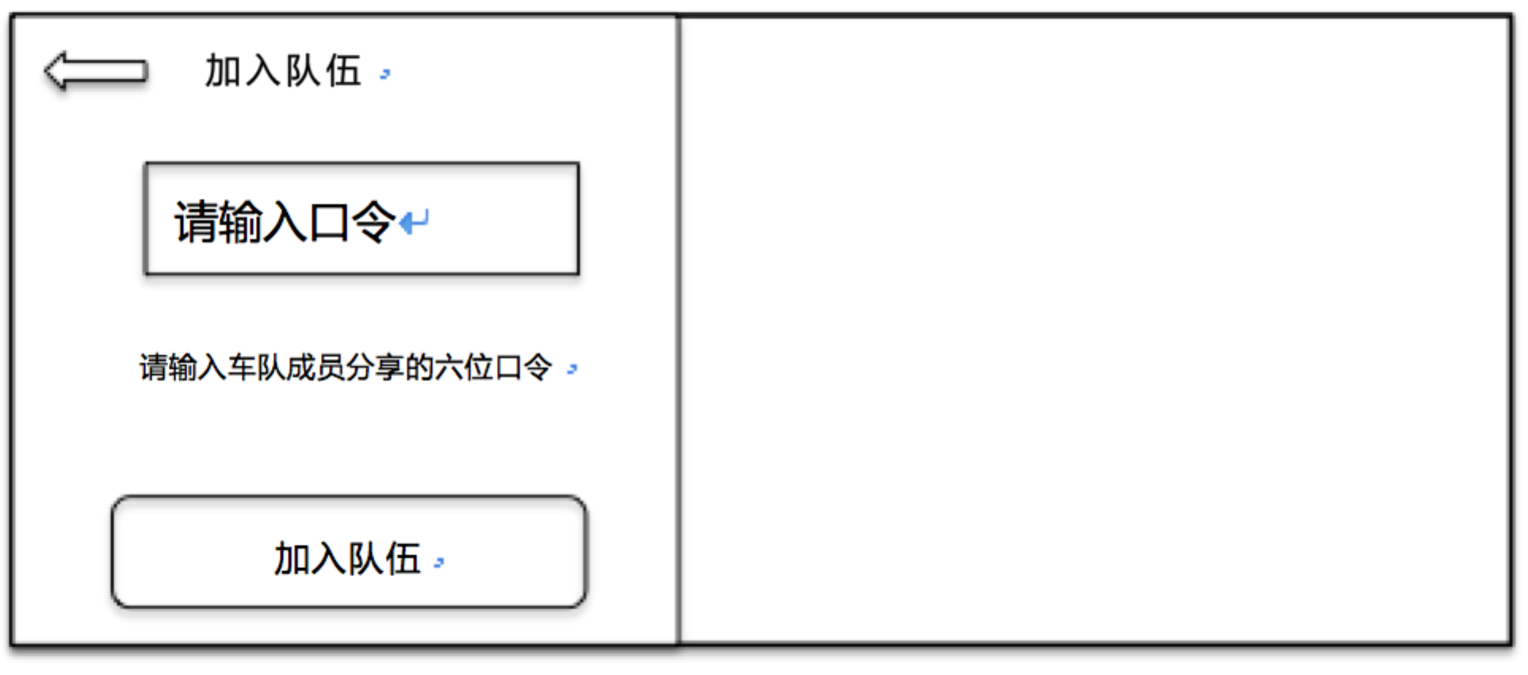



未登录状态

## 地图首页&巡航状态

当用户已加入车队（无论队长还是队员）后，退出到地图首页或在巡航模式下，在地图右侧【路况开关】上方提供【组队出行】快速跳转按钮，提示用户在组队状态并提供在首页或巡航模式下的快速进入【组队出行页面】入口。

## 导航中组队信息展示

当发起导航后，组队出行的导航界面展示形式与普通导航一致，当对图区进行操作后，可看到同行队友的头像，当前位置，当前位置距离共同目的地距离，以及离在线状态。

用户在组队状态下退出导航后回到地图首页，可通过【路况开关】上方的【组队出行】入口进入【组队出行】页面。